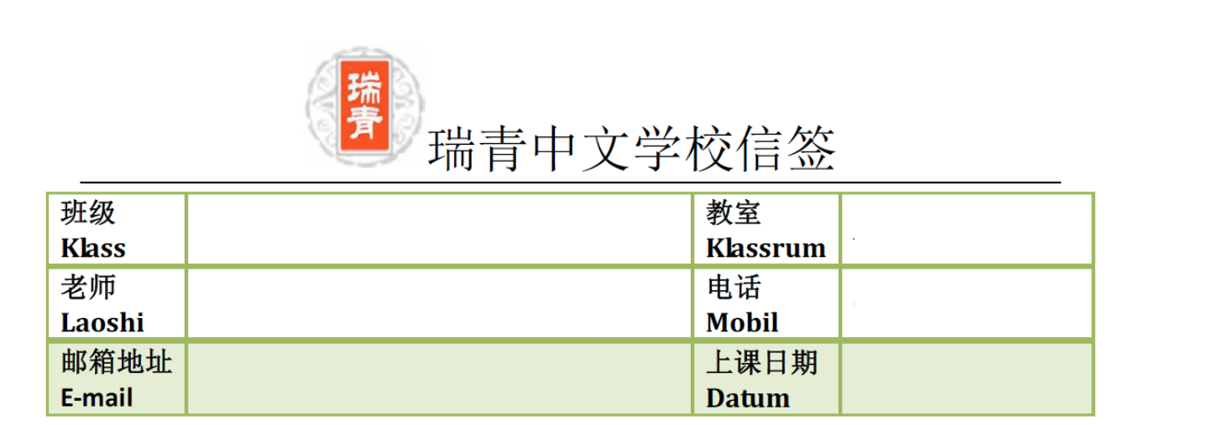
教学目标(mål)：

学前班

姜老师

A212

2019年10月16日

0762797068

lingalfredsson@gmil.com
1,学习新生字
2.学习8句韵歌

教学重点(tyngdpunkt)：认字并组词
教学辅助：儿歌诗—咏鹅.
课时安排: 3

第一课时ＫＬ10：00-10：30

1.学习第四课的生字：春夏秋冬风雨雪云电天地
2. 用自己的话说说在家阅读的书（2个同学说的非常好：于大圣，张厚翔）
第二课时ＫＬ10:45-11:15

- 学习韵歌：伸出双手，分为左右，二三四五，六七八九，说唱念字，十个指头指甲长长，记住剪
- 再次带读生字，并逐个组词加深对生字的记忆。
- 唱读唐诗《静夜思》

第三课时ＫＬ11:30-12:00
1.学习韵歌：伸出双手，分为左右，二三四五，六七八九，说唱念字，十个指头指甲长长，记住剪
2.学习新诗词《咏鹅》
. 家长进来，布置本周作业

9月17日作业：
- 熟认生字
- 看图认读韵歌
- 唱读《静夜思》，《咏鹅》

上课学生Närvarolistan

学生姓名 | 本周是否到课  närvarande på lektionen | 作业完成情况 läxa inlämnad
郭家瑞 | 到
龚若芸 | 到
吴恋彤 | 到
石也照 | 到
石有照 | 到
于大圣 | 到
王艾米 | 到
张哲昕 | 到
王贝霖 | 到
陈雨檬 | 病
张皓轩 | 到
陈梦妤 | 到
艾美薇 | 到
张厚翔 | 到
王若麒 | 到
王若麟 | 到
邱瑞瑞 | 到
周子柠 | 到
詹子杰 | 到

